|  |  |  |
| --- | --- | --- |
| |  |  | | --- | --- | | **Центр повышения квалификации и профессиональной переподготовки**  **«Бизнес-Формат»**  630060 г.Новосибирск, ул. Зеленая горка, 1/13  ИНН/КПП 5408305872/540801001  БАНК: Филиал "Новосибирский" АО "АЛЬФА-БАНК"  Р/С 40702810623120000325  БИК 045004774  К/С 30101810600000000774  ОГРН 1135476181917  ОКПО 26335873 |  | |

Исх.№ 152 от 27.09.2022

**Уважаемые специалисты по закупкам!**

Приглашаем вас на обновленный курс по ФЗ-44:

**«Существенные изменения в контрактной системе в сфере закупок — 2022»**

В программу входит:

1. 04 октября 2022 г. с 10.00 до 15.00 онлайн-вебинар **«Существенные изменения в контрактной системе в сфере закупок — 2022»**.  Лектор: ведущий специалист-эксперт по закупкам Опар Светлана Владимировна (стаж более 20 лет)
2. Курс профессиональной переподготовки **«Контрактная система в сфере закупок -2022» с выдачей диплома государственного образца 502 ак.ч.**
3. Курс профессиональной переподготовки **по ФЗ-223** **с выдачей диплома государственного образца 502 ак.ч.**

Формат обучения: дистанционный. Образовательная лицензия № 8595 от 25.08.2014

Стоимость: **9500 руб. за одного человека**/**6000 руб. для сотрудников детских садов и школ.**

Начало: 3 октября 2022 г.

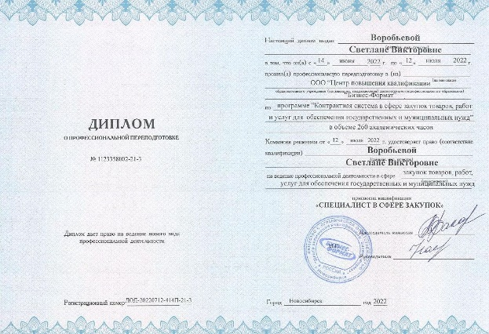

С уважением, отдел по работе с госсектором  
Институт повышения квалификации «Бизнес-Формат»   
e-mail: otdelzakupok-rf@yandex.ru  
тел. 8-800-500-81-14